UNIVERSIDADE FEDERAL DE CAMPINA GRANDE
CENTRO DE ENGENHARIA ELÉTRICA E INFORMÁTICA
CURSO DE GRADUAÇÃO EM ENGENHARIA ELÉTRICA
Carlos Renan Correia Fidelis
Carlos Elias Fialho de Lima
Pablo Daniel Nascimento Vieira

CONEXÕES EXTERNAS DA PLACA
CM5 E RP2040
Vistas 3D de J104 J103 JP100 JP101 e SW1000
Complemento ao relatório do controlador MZM
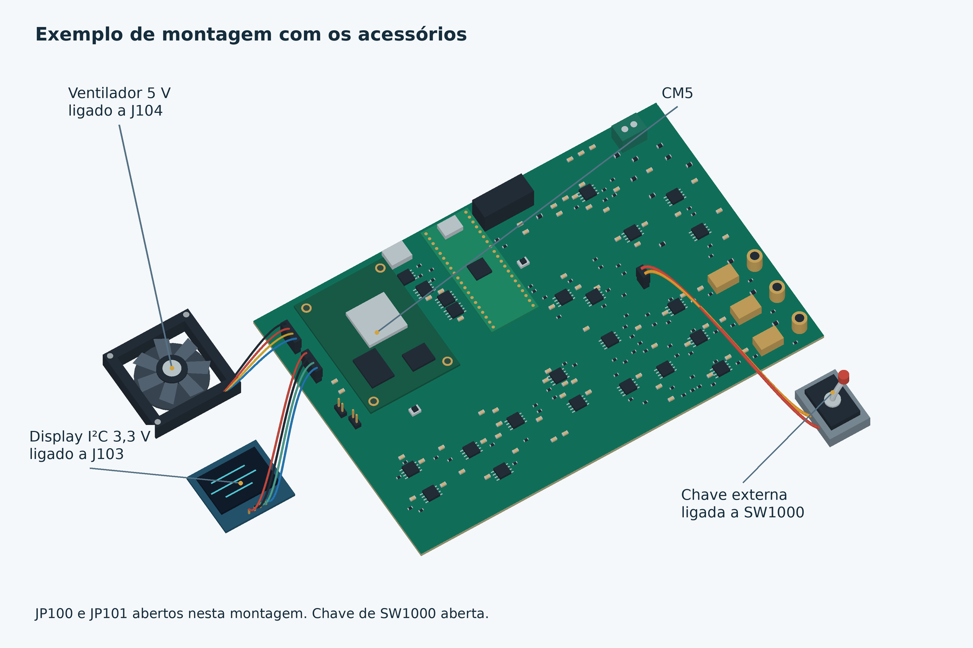
Figura 1 – Montagem ilustrativa com ventilador, display e chave externa.

Campina Grande – PB
26 de outubro de 2026

1 Como ler as conexões
Para a montagem de uso normal, JP100 e JP101 ficam abertos. J104 recebe um ventilador de 5 V e quatro fios; J103 pode receber um display I²C de 3,3 V. Em SW1000, uma chave externa permite abrir o caminho de alimentação das bobinas dos relés. Essa é a configuração mostrada na capa, ainda com a chave aberta.
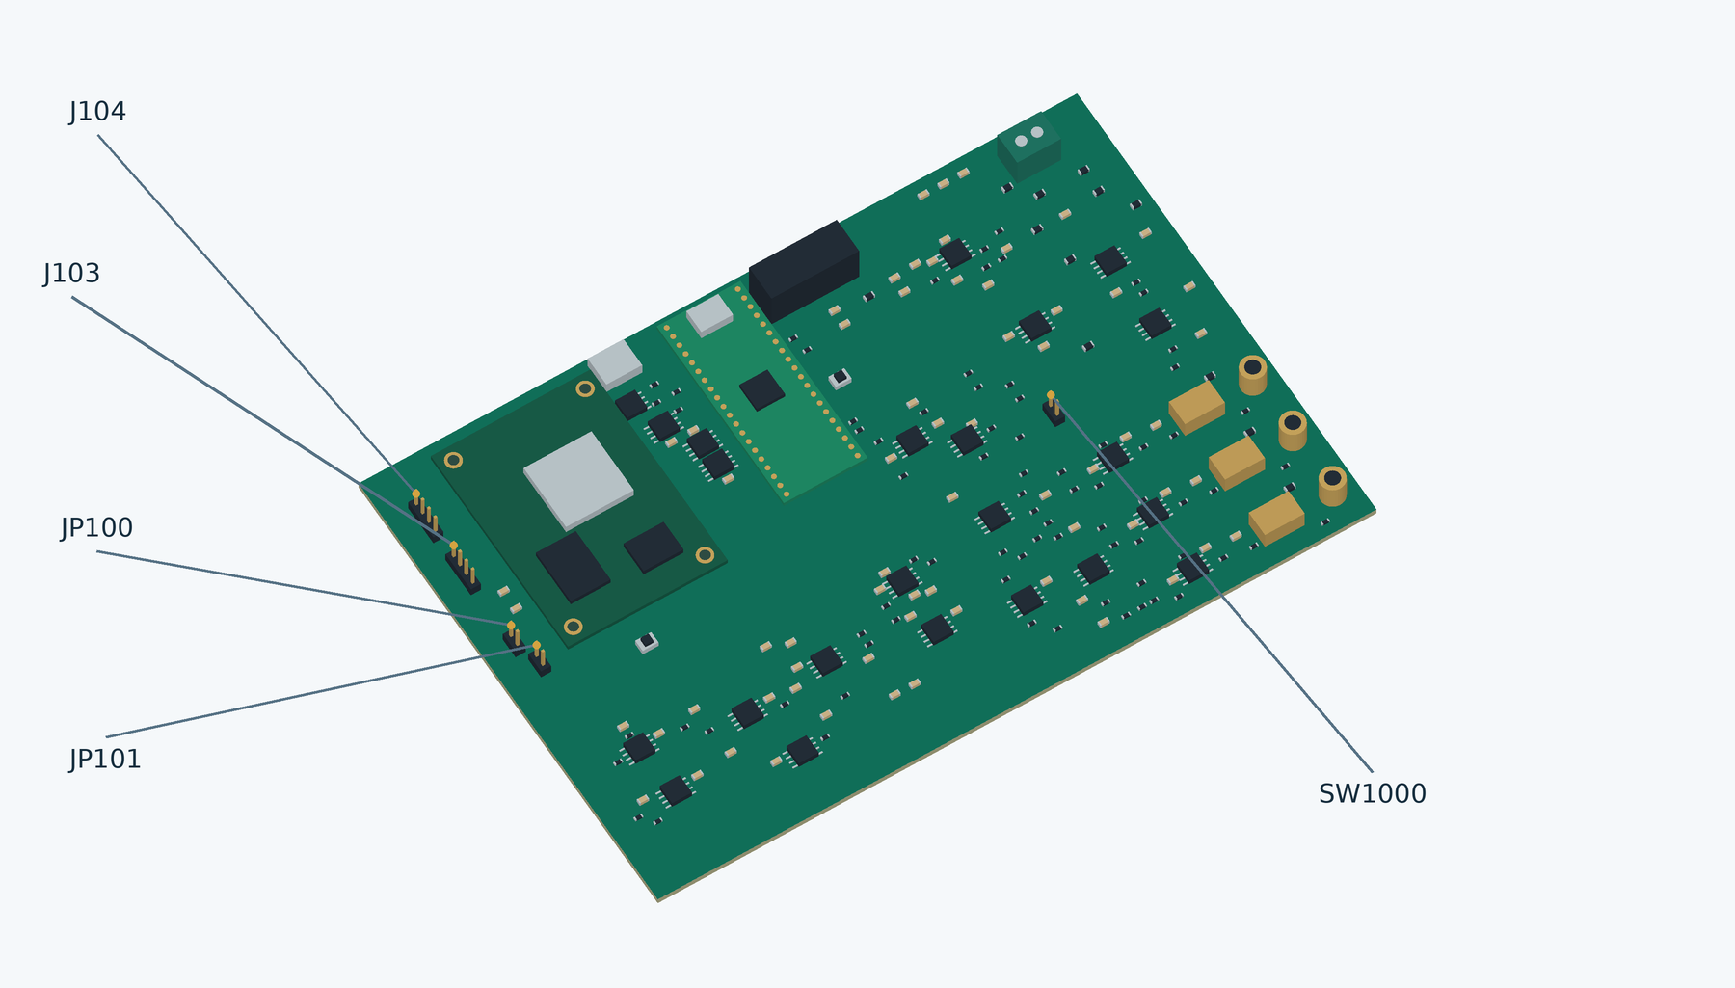
Figura 2 – Localização dos cinco pontos de conexão na placa.
Ponto | Ligação ilustrada | Função
J104 | Ventilador de quatro fios | Alimentação em 5 V, PWM e leitura de rotação.
J103 | Display I²C de 3,3 V | Alimentação e comunicação com o CM5.
JP100 | Ponte removível | Seleção do boot por USB.
JP101 | Ponte removível | Manutenção com PMIC_EN em nível baixo.
SW1000 | Chave externa de dois fios | Interrupção da alimentação das bobinas.

As vistas de JP100 e JP101 mostram situações separadas. Fechar os dois ao mesmo tempo não é a montagem de programação apresentada aqui.

2 J104 e o ventilador de 5 V
O exemplo usa um ventilador de 5 V com quatro fios. Dois alimentam o motor; os outros levam o comando de velocidade e devolvem a informação de rotação ao CM5. O cabo termina em um conector fêmea de quatro posições, com passo de 2,54 mm.
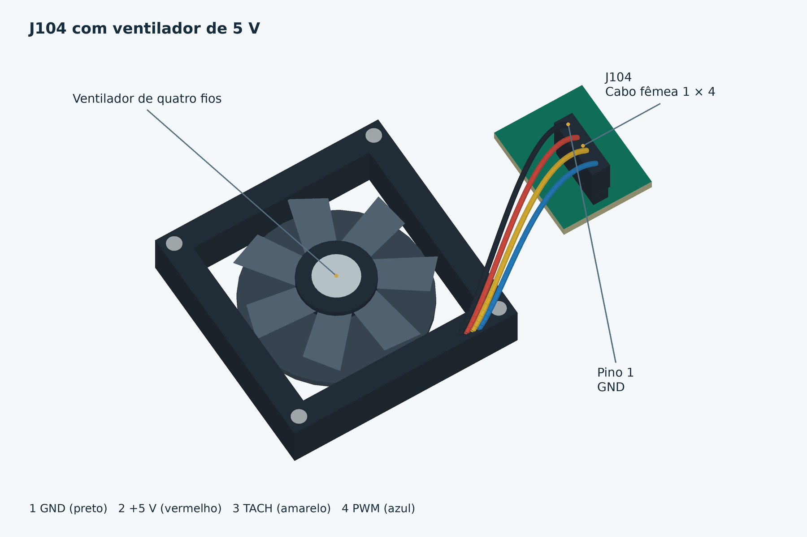
Figura 3 – Ventilador conectado a J104 e identificação do pino 1.
Pino | Rede da placa | Ligação no ventilador
1 | GND | Retorno da alimentação.
2 | +5V_SYS | Entrada de alimentação de 5 V.
3 | CM5_FAN_TACH | Saída de tacômetro do ventilador.
4 | CM5_FAN_PWM | Entrada de controle PWM do ventilador.

A cor dos fios ajuda a acompanhar a imagem, mas a montagem deve seguir a função de cada terminal. O header da placa não garante encaixe direto com o plugue de um ventilador comercial. Confira a pinagem antes de montar o cabo ou o adaptador.
Escolha um modelo cujo PWM e tacômetro sejam compatíveis com a interface do CM5 [4]. Confira também a corrente de partida, as trilhas e os contatos. A energia do motor vem de +5V_SYS; desligar o CM5 ou abrir SW1000 pode deixar esse ramo energizado.

3 J103 e o display I2C
J103 permite ligar um display I²C sem acrescentar uma fonte externa de 3,3 V. A alimentação sai do próprio CM5. Por isso, o display só terá essa tensão disponível quando o módulo estiver instalado e com o ramo CM5_3V3 ativo.
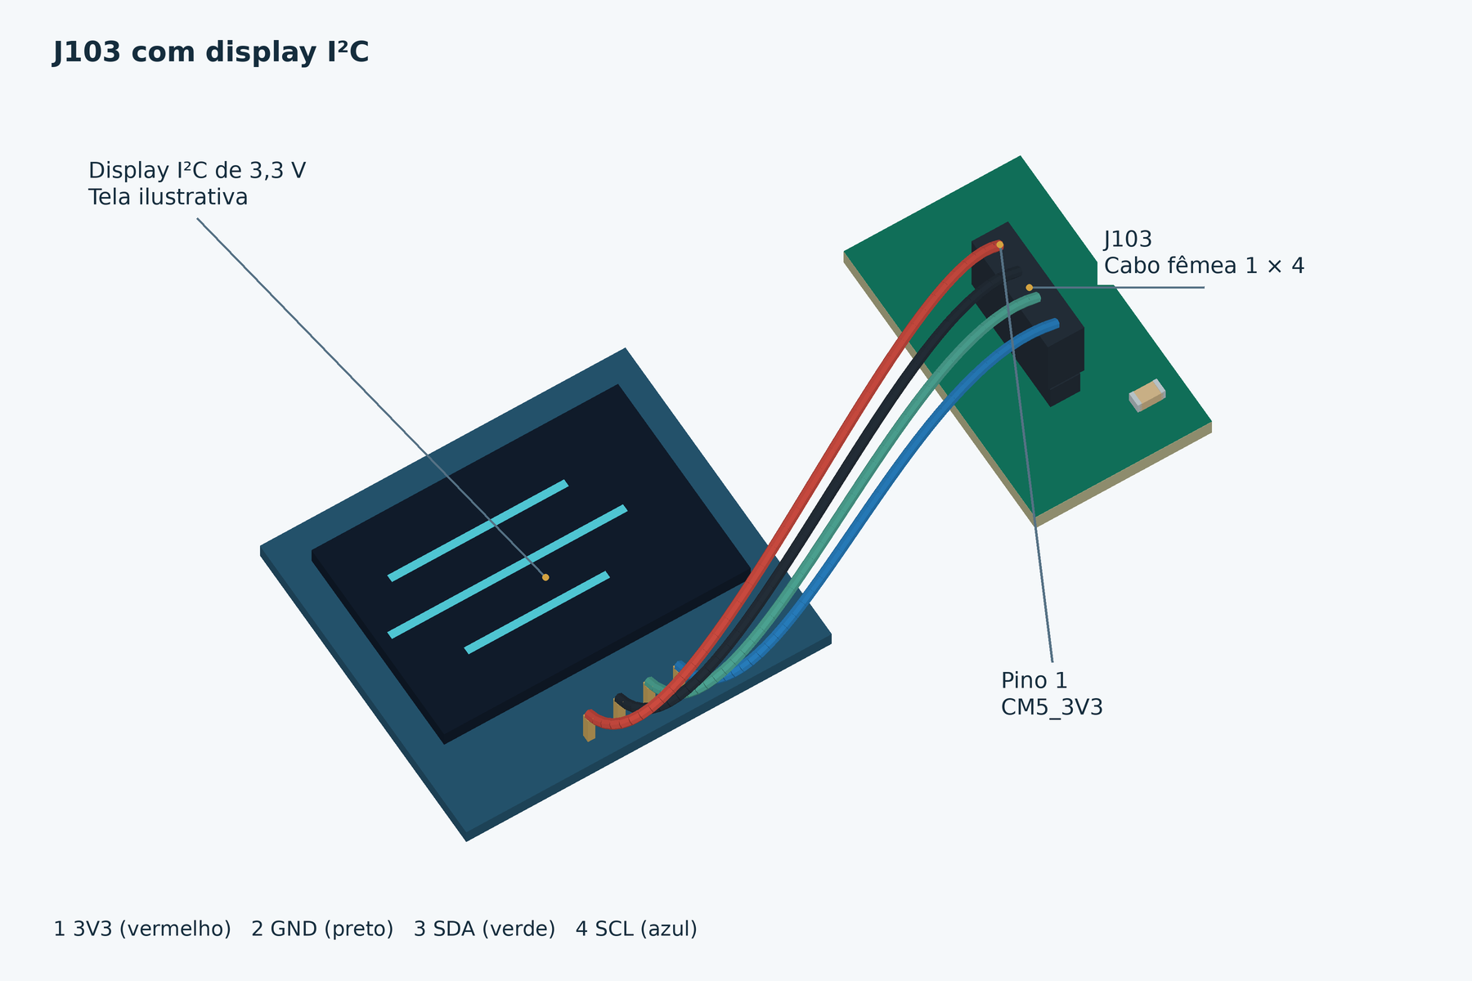
Figura 4 – Display de 3,3 V ligado às quatro vias de J103.
Pino | Rede da placa | Ligação no display
1 | CM5_3V3 | VCC de um módulo especificado para 3,3 V.
2 | GND | GND do módulo.
3 | CM5_SDA | SDA, linha de dados.
4 | CM5_SCL | SCL, linha de clock.

O display deve aceitar 3,3 V tanto na alimentação quanto nas linhas de comunicação. Verifique para onde vão os resistores de pull-up do módulo: SDA e SCL devem permanecer no domínio de 3,3 V. A ordem dos pinos do display pode ser diferente da ordem de J103; faça a correspondência pelos nomes.
O pino 1 é uma saída. Não ligue nele outra fonte de 3,3 V nem os 5 V de J104. Antes de escolher o display, confira o consumo disponível nesse ramo. Depois da ligação, ainda será preciso habilitar o barramento I²C e configurar endereço e driver no software; a tela da figura é apenas ilustrativa.

4 JP100 e a programação do CM5
JP100 recebe uma ponte removível de dois contatos, com passo de 2,54 mm. Ao unir CM5_BOOT_N ao GND antes de ligar a placa, ela seleciona a inicialização por USB. O computador se conecta a J102 para executar o procedimento adequado à variante do CM5 [5].
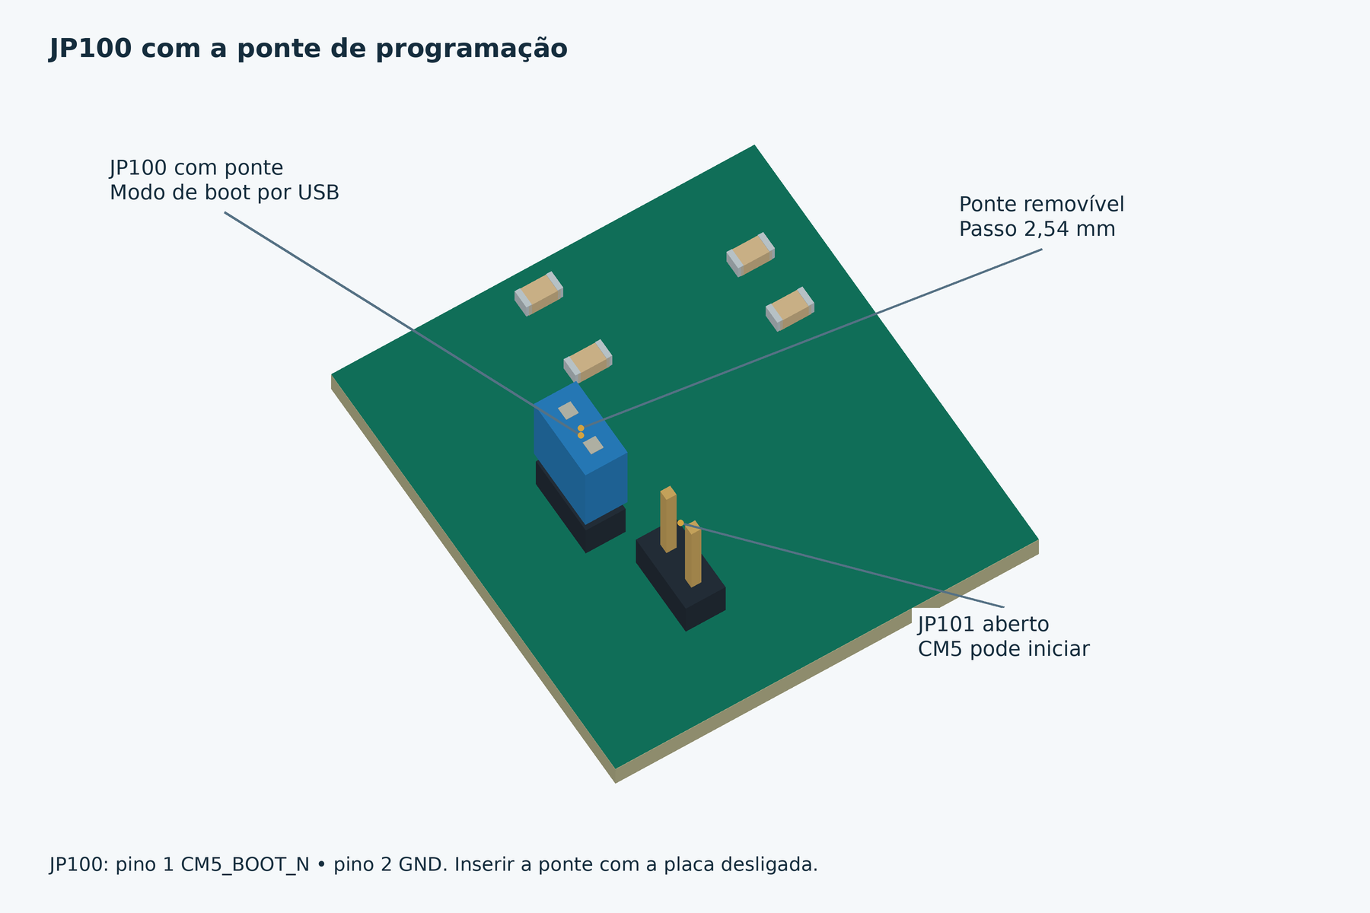
Figura 5 – JP100 fechado para boot por USB, com JP101 aberto.
Pino | Rede | Efeito da ponte
1 | CM5_BOOT_N | Mantém o sinal de seleção em nível baixo.
2 | GND | Referência para o fechamento da ponte.

Com a placa desligada, instale a ponte em JP100 e confirme que JP101 está aberto. Mantenha também a chave de SW1000 aberta. Ligue um cabo USB de dados entre o computador e J102; a alimentação principal da placa continua entrando por J200, em 15 V.
Execute o procedimento de boot ou gravação correspondente ao módulo. A variante CM5 Lite não tem eMMC, então não deve ser tratada como um CM5 com armazenamento eMMC. Ao terminar, desligue a placa, retire a ponte de JP100 e só então faça a partida normal.
A ponte azul da imagem é apenas uma forma de distinguir o uso de programação. Sua cor não define a função elétrica.

5 JP101 e a manutenção do CM5
JP101 une CM5_PMIC_EN ao GND. Com a ponte instalada, o sinal fica baixo e o CM5 entra no estado de menor consumo descrito pelo fabricante, após o encerramento correto do sistema operacional [4]. Durante o uso normal e a programação por JP100, deixe JP101 aberto.
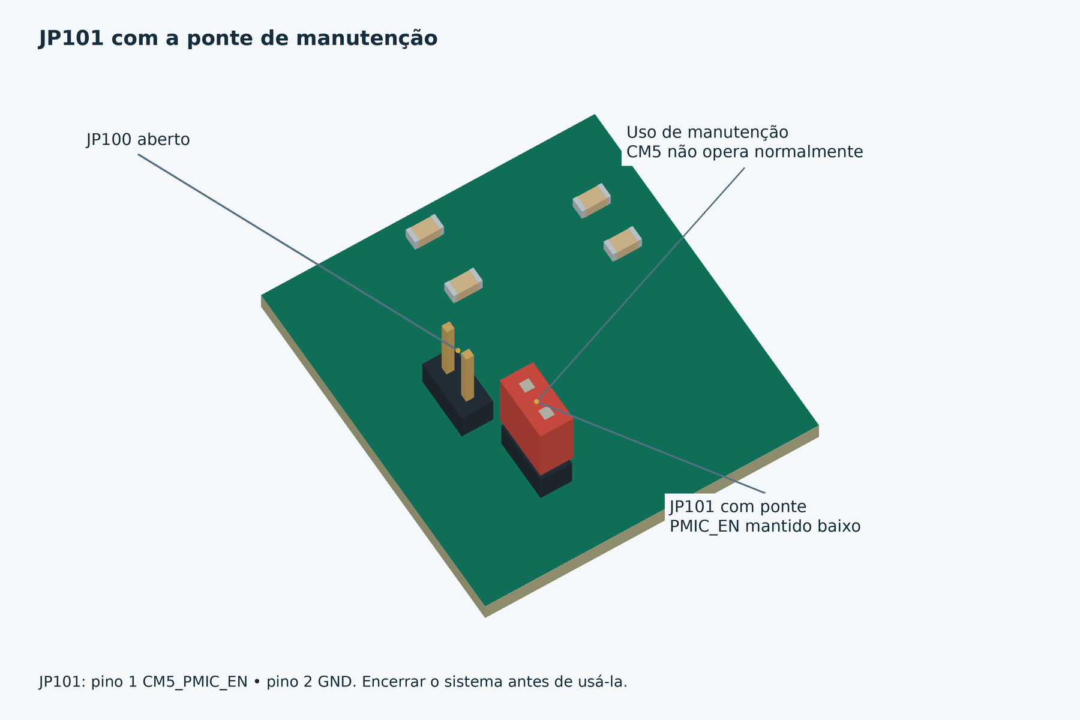
Figura 6 – Ponte de manutenção em JP101, com JP100 aberto.
Pino | Rede | Ligação
1 | CM5_PMIC_EN | Entrada de controle do estado de alimentação do CM5.
2 | GND | Referência para manter PMIC_EN baixo.

Para preparar essa condição de manutenção, encerre o sistema, retire a alimentação da placa e instale a ponte. Se a placa voltar a ser alimentada com JP101 fechado, o CM5 permanece impedido de operar normalmente. Retire a alimentação novamente antes de remover a ponte e retomar o uso.
JP101 atua no módulo. A entrada de 15 V e outros ramos da placa podem continuar energizados quando J200 está alimentado, inclusive +5V_SYS. Para mexer na fiação ou nos componentes, retire a alimentação principal; não use JP101 como garantia de que a placa inteira está sem tensão.
A ponte vermelha serve para identificar visualmente essa condição. JP101 não é o botão de reset do Pico e não deve ser confundido com SW300.

6 SW1000 e a chave externa
SW1000 tem dois pinos no caminho de alimentação das bobinas dos três relés. O exemplo substitui a ponte local por uma chave SPST de contato seco, ligada por dois fios. Ao abrir a chave, esse caminho é interrompido.
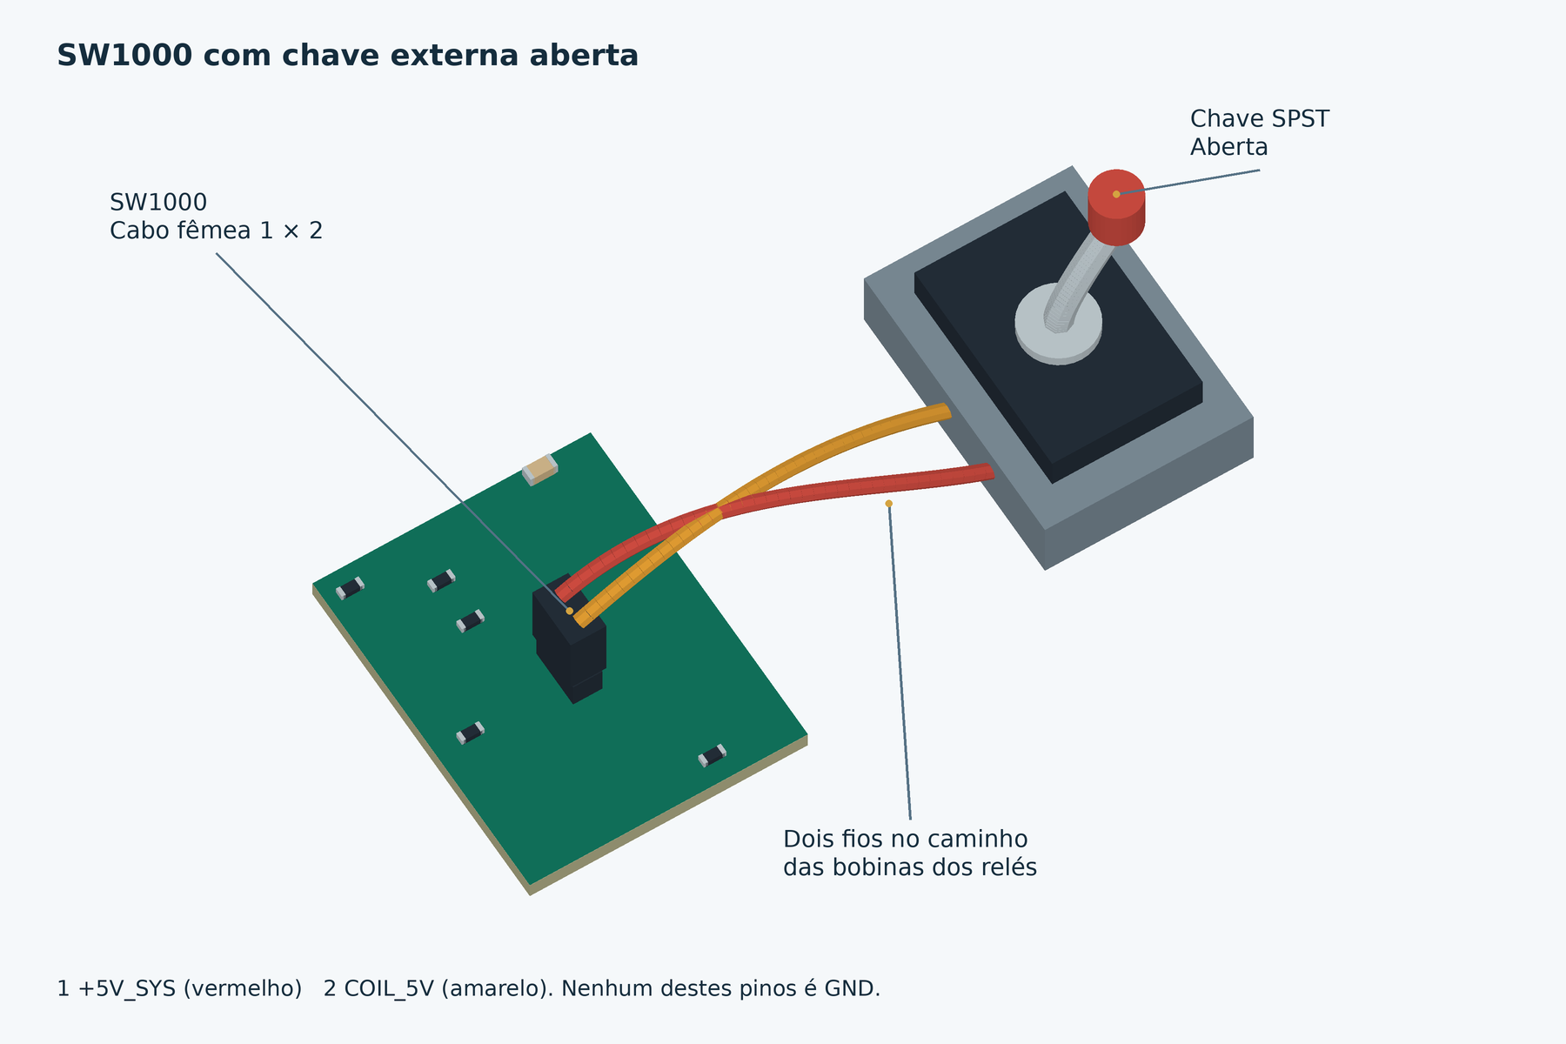
Figura 7 – Chave externa aberta, interrompendo a alimentação das bobinas.
Pino | Rede | Ligação no cabo
1 | +5V_SYS | Um terminal do contato da chave.
2 | COIL_5V | O outro terminal do mesmo contato.

Nenhum desses dois pinos é GND. A chave apenas une ou separa +5V_SYS e COIL_5V; não injete uma tensão externa nesse conector. Se usar uma chave iluminada, mantenha o circuito da lâmpada separado e confira sua ligação no datasheet.
Use um cabo fêmea de duas posições, com passo de 2,54 mm, e contatos especificados para a corrente contínua conjunta das bobinas. A capacidade de interrupção da chave também precisa atender à carga. Evite deixar uma ponte em paralelo com ela, pois isso elimina o efeito de abrir a chave.
Na montagem ilustrada, a chave é de ação mantida: ela permanece na posição escolhida. Identifique no painel as posições aberta e fechada para que o estado do comando fique claro durante o ensaio.

7 O que acontece ao fechar a chave
Fechar a chave de SW1000 restabelece o caminho de +5V_SYS até COIL_5V. Para energizar os relés, Q1000 também precisa conduzir. Essa condição depende de RELAY_EN, formado pelos sinais do watchdog do CM5, do Pico e pela indicação de ausência de falha.
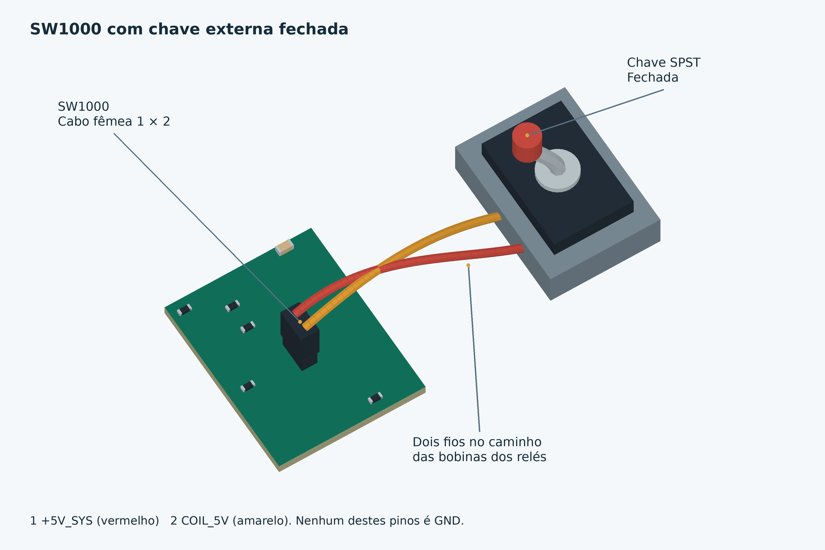
Figura 8 – Chave fechada, com a atuação dos relés ainda dependente da lógica.
SW1000 | Permissão lógica | Estado previsto dos relés
Aberto | Qualquer estado | Bobinas sem alimentação pelo caminho de SW1000.
Fechado | RELAY_EN baixo | Bobinas desenergizadas, pois Q1000 não é habilitado.
Fechado | RELAY_EN alto | Bobinas energizadas, com alimentação e circuito íntegros.

RELAY_EN = WD_MCU ∧ WD_CM5 ∧ FAULT_N. O Pico também participa do bloqueio dos temporizadores por MCU_ARM. Os três canais têm comandos de BIAS independentes, mas compartilham essa autorização de acionamento [1].
Com o relé em repouso, a saída fica ligada ao GND por 1 kΩ. O driver antes do contato pode continuar apresentando tensão. Na bancada, compare TP700 com TP701 no canal I, TP800 com TP801 no canal Q e TP900 com TP901 no canal PHI. Essa comparação distingue o comando interno da tensão entregue ao conector.

8 Montagem e conferência na bancada
Comece com a fonte desligada, o modulador desconectado e a chave externa aberta. Separe o ensaio dos acessórios do teste de liberação do BIAS. Assim, uma falha no cabo do display ou do ventilador pode ser localizada antes de envolver as saídas analógicas.
1. Identifique o pino 1 de cada header na placa. Compare a serigrafia, a pinagem deste relatório e o esquemático da revisão usada na montagem. Não deduza a ordem apenas pela cor dos fios.
2. Monte os cabos de J104, J103 e SW1000. Com tudo desenergizado, confira a continuidade de cada via e procure curtos entre alimentação e GND. Teste a abertura e o fechamento do contato da chave.
3. Deixe JP100 e JP101 abertos para a partida normal. Antes de conectar os acessórios, confirme as tensões: cerca de 5 V entre J104 pinos 2 e 1; cerca de 3,3 V entre J103 pinos 1 e 2, com o CM5 ativo. Desligue a placa para inserir os cabos.
4. Verifique o ventilador e depois o display. Confirme a resposta ao PWM e a leitura do tacômetro no software. Para o display, confira endereço I²C, driver e estabilidade da alimentação.
5. Ensaie os relés com carga de teste, comando de pequena amplitude e MZM desconectado. Feche a chave somente com as permissões lógicas presentes; depois abra e compare os pontos antes e depois dos contatos.
6. Registre a revisão da placa, os modelos dos acessórios, as tensões medidas e o estado dos jumpers. Teste os modos de programação e manutenção separadamente, sempre alterando as pontes com a placa desligada.
Situação | JP100 | JP101 | Chave de SW1000
Partida e teste dos acessórios | Aberto | Aberto | Aberta
Programação por USB | Fechado | Aberto | Aberta
Manutenção com PMIC_EN baixo | Aberto | Fechado | Aberta
Ensaio de BIAS autorizado | Aberto | Aberto | Fechada, com permissões válidas

No ensaio de BIAS, abrir a chave deve retirar a alimentação das bobinas mesmo com a lógica de autorização presente. O retorno da saída para perto de zero depende também da carga conectada e do tempo de acomodação; registre o que foi medido, sem tratar a vista 3D como resultado experimental.

9 Base técnica e referências
Os cinco headers têm passo de 2,54 mm na biblioteca da. As coordenadas abaixo localizam o pino 1 e ajudam a conferir a posição de cada destaque nas imagens.
Designador | X do pino 1 | Y do pino 1 | Número de pinos
J104 | 7,00 mm | 108,00 mm | 4
J103 | 7,00 mm | 93,00 mm | 4
JP100 | 7,00 mm | 70,00 mm | 2
JP101 | 9,00 mm | 63,00 mm | 2
SW1000 | 134,00 mm | 57,00 mm | 2

Nesses footprints, os pinos seguintes avançam em passos de 2,54 mm no sentido de Y decrescente. A perspectiva das figuras muda a aparência dessa direção; na montagem, prevalecem a identificação do pino 1 e a tabela de ligação.

